Профилактика инфекционных заболеваний. 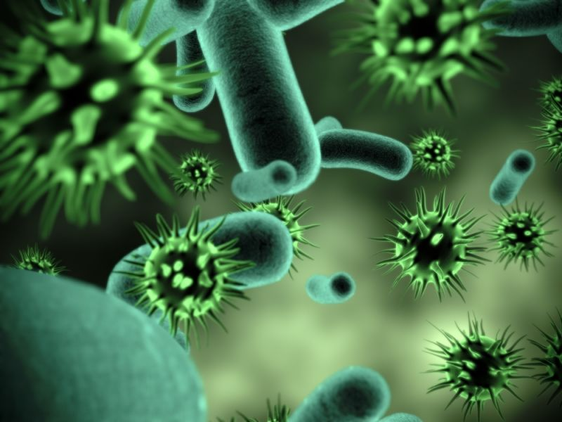
В последнее время в средствах массовой информации, мы всё чаще сталкиваемся с понятием дезинфекции, всё чаще нам предлагают ее проводить. А что это такое и для чего она необходима?!
Вокруг нас существует микромир, в нем обитают различные вирусы, бактерии, грибки и пр.. Некоторые их них, проникая в организм человека, вызывают различные инфекционные заболевания. Некоторые заболевания протекают настолько тяжело, что могут привести к летальному исходу. Поэтому, чтобы не сталкиваться с проблемами со здоровьем, необходимо регулярно проводить профилактические мероприятия. И одним из таких мероприятий является дезинфекция, при проведении которой гибнут вредоносные бактерии и вирусы.
Для проведения дезинфекции, населению можно применять наиболее простые методы обеззараживания. Дезинфекция проводится дезинфицирующими средствами, разрешенными для применения в бытовых условиях. Их можно приобрести в аптечной сети или хозяйственных магазинах. Обеззараживание помещений проводят после влажной уборки. Обработке подвергаются подоконники, мебель, выключатели, двери, ручки дверей, пол. Использованную посуду, вещи и другие предметы сразу замачивают в дезрастворе, а затем моют. Обязательно обрабатывают санитарно – техническое оборудование (раковин, ванн, унитазов) моюще – дезинфицирующим средством бытового назначения. Кипячению подвергаются посуда, бельё в течение 15 минут с момента закипания, с последующим проглаживанием утюгом нательного и постельного белья, полотенец, косынок.
После окончания дезинфекции выходят из помещения на время не менее 30 минут, а затем помещение проветривают и протирают ветошью, смоченной водой, все обработанные поверхности.
С профилактической целью дезинфекцию помещений можно делать при генеральных уборках не реже 1 раза в месяц, а санитарно – техническое оборудование не реже 1 раза в неделю.

Заведующий отдела «Дезинфекции, дезинсекции, дератизации»,
биолог Серовского филиала ФБУЗ «Центр гигиены и
эпидемиологии в Свердловской области» Ерёмина Татьяна Геннадьевна

